*//Presentacion, escriba en variable su nombre, apellido, edad, ciudad, dirección, si es colombiano*

var nombre = "Miguel"

var apellido = "Palacios"

var edad = 31;

var ciudad = "Bogota"

var direccion = "calle 170"

var escolombiano = true

var promedio = 3.8

console.log("Mi nombre es", nombre)

console.log("Mi apellido es", apellido)

console.log("Mi edad es de", edad, "años")

console.log("Mi ciudad es", ciudad)

console.log("Mi dirección es", direccion)

console.log("Soy Colombiano?", escolombiano)

console.log("Mi promedio es", promedio)

*//Constantes: Un valor que no cambia*

const MAYORIA_DE_EDAD =18

*// Palabras reservadas*

*// Var with = 10*

*//Crear variables de un formulario para la reservación de una película e imprimirlas*

*/\*\**

*-Nombre pelicula*

*Fecha*

*Ciudad*

*Hora*

*Cedula*

*Nombre de usuario*

*Tipo de función*

*En combo*

*Es usuario frecuente*

*Crear constante llamada precio*

*\*/*

 var nombre_pelicula ="Al filo del mañana"

 var fecha = "13-05-2024"

 var ciudad2 ="Bogota"

 var hora = "10:00 am"

 var cedula = "1019014303"

 var nombre_usuario = "Miguel"

 var tipo_funcion = "3D"

 var EnCombo = false

 var UsuarioFrecuente = false

 const precio=15000

 console.log("Nombre de película:", nombre_pelicula)

 console.log("Fecha de función:", fecha)

 console.log("Ciudad de función", ciudad2)

 console.log("Hora de Función:", hora)

 console.log("Cédula usuario:", cedula)

 console.log("Nombre del usuario:", nombre)

 console.log("Tipo de función:", tipo_funcion)

 console.log("¿En combo?", EnCombo)

 console.log("¿El usuario es frecuente?", UsuarioFrecuente)

 console.log("Precio de boleta:", precio)

Orden de operaciones

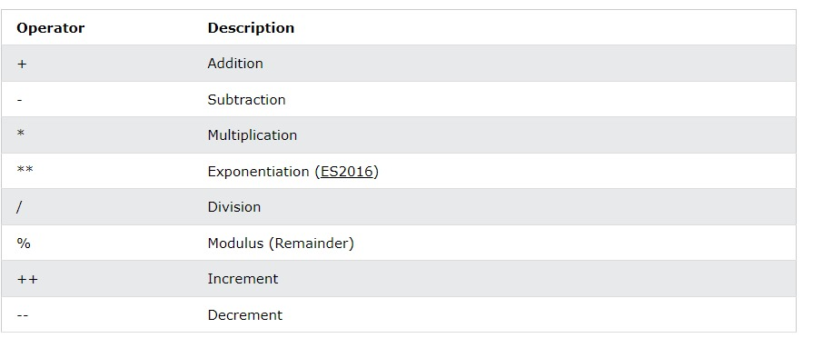

LINK GITHUB DEL PROFESOR: <https://github.com/mariozan?tab=repositories>

GIT 🡪Tecnologia

GITHUB 🡪 Plataforma que usa la tecnología

Video tutorial <https://www.youtube.com/watch?v=4xj_BVuLR0U&list=PLUErd4HIhhA7hCdqHcwjtRhzGHvbfrJHp&t=61s>